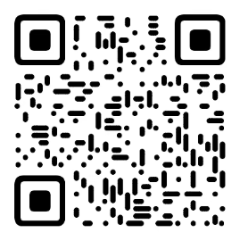
2026年职称评审相关通知资料

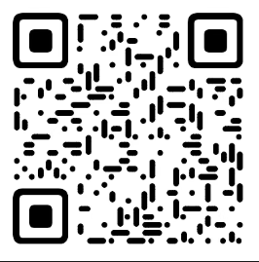
苏州市工程系列相关专业职称申报能力业绩自评表

